Presseinformation

RAFIX-Leuchtdrucktaster im Edelstahldesign mit Ringausleuchtung

RAFI erweitert sein Befehlsgeräte-Programm RAFIX 30 FS⁺ um Leuchtdrucktaster in modernem Edelstahl-Design: Die neuen Modelle zeichnen sich durch Ringausleuchtung, einen formeleganten Frontring sowie eine Tasterfläche mit metallener V2A-Einlage aus. Zusätzlich trägt der äußerst flache Aufbau mit einer Höhe von nur 3,45 mm vor der Frontplatte zum hochwertigen Erscheinungsbild bei. Die Taster sind mit weißem, rotem, grünem, gelbem oder blauem Ausleuchtungsring erhältlich. Die Ausleuchtung erfolgt über eine LED. Die Drucktaster verfügen frontseitig über Schutzart IP65 und sind wie alle Befehls- und Meldegeräte der Serie RAFIX 30 FS⁺ für Standardeinbauöffnungen von 30,3 mm dimensioniert. Sie bieten auch bei der Bedienung mit Handschuhen ein deutliches taktiles Feedback. Zum Anschluss lassen sich die Drucktaster sowohl mit PCB-Schaltelementen zur Leiterplatten-Applikation als auch mit QC-Schaltelementen zur klassischen Verdrahtung kombinieren. In der Leiterplatten-Variante erreichen die Taster eine Einbautiefe von lediglich 15,7 mm, die Schaltelemente sitzen zusammen mit den LEDs und anderen Bauelementen auf einer gemeinsamen Leiterplatte. Bei den QC-Schaltelementen erfolgt der Anschluss einzeln über 2,8 mm x 0,8 mm-Flachstecker, die Einbautiefe beträgt hier 33,3 mm, die Beleuchtung erfolgt über einen steckbaren LED-Clip. Beide Schaltelement-Varianten stehen in Ausführungen mit Goldkontakten für maximal 35 V und 100 mA oder mit Silberkontakten für bis zu 250 V und 4 A zur Verfügung.
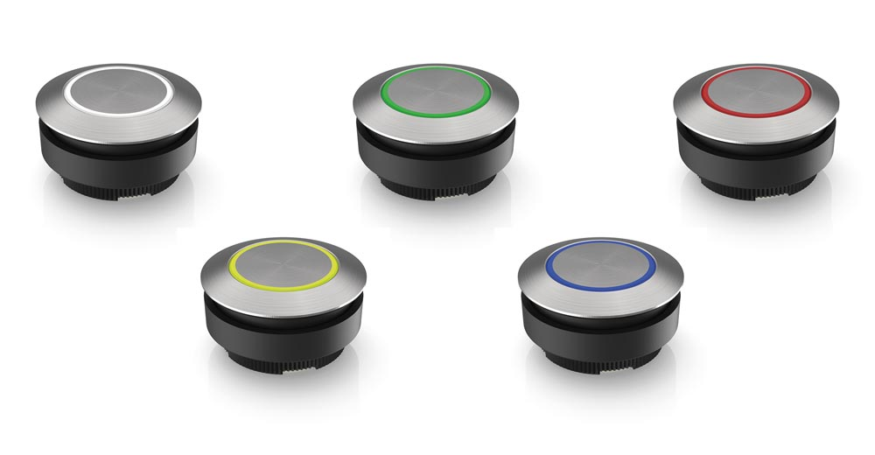
Bild: RAFIX 30 FS⁺ Drucktaster mit Ringausleuchtung

Bilder: | RAFIX_30_FS_Ringausleuchtung | Zeichen: | 1.501
Dateiname: | 202012003_PM_RAFIX_30_FS_mit_V2A-Edelstahleinlage_und_Ringausleuchtung | Datum: | 01.09.2020

Über die RAFI-Gruppe
Das im Jahr 1900 gegründete Unternehmen entwickelt und produziert elektromechanische Bauelemente und Systeme für die Mensch-Maschine-Kommunikation. Dazu gehören Taster, Schalter, Touchscreens und Bediensysteme sowie elektronische Baugruppen. RAFI-Produkte werden eingesetzt in der Automation und Medizintechnik, im Maschinen- und Anlagenbau, in Straßen- und Schienenfahrzeugen, in Haushaltsgeräten sowie in der Telekommunikation. Die RAFI-Gruppe agiert weltweit mit über 2.000 Mitarbeitern an Standorten in Deutschland, Europa, China und USA. Der Hauptsitz der RAFI-Firmengruppe befindet sich in Berg bei Ravensburg.

Kontakt:  RAFI GmbH & Co. KG  Artur Krug  Ravensburger Straße 128-134  88276 Berg  Tel.: 0751 89-1307  Fax: 0751 89-1300  E-Mail: artur.krug@rafi.de  Internet: www.rafi.de |  | gii die Presse-Agentur GmbH  Immanuelkirchstraße 12  10405 Berlin  Tel.: 030 53 89 65-0  Fax: 030 53 89 65-29  E-Mail: info@gii.de  Internet: www.gii.de

